Цель работы: закрепление теоретических знаний и приобретение практических умений формирования математической модели принципиальной электрической схемы в виде графа.

1. Программа работы

1. Для своего варианта принципиальной электрической схемы изделия РЭС, выданной преподавателем, построить граф G = (X, U), где X – множество вершин графа, обозначающих радиоэлектронные компоненты (РЭК) проектируемого РЭС, U – связи между РЭК в соответствии с принципиальной электрической схемой.
2. Построить матрицу смежности R = || r_{ij} || _{n × n} и таблицу соответствий полученного графа.
3. Составить отчёт о выполнении работы.
Отчёт по практической работе оформляется на листах формата А4 в соответствии с ГОСТ 2.105-79.
Отчет по практической работе должен содержать:
1) номер работы;
2) название работы;
3) номер варианта, назначенного преподавателем;
4) цель работы;
5) подробное описание процесса замены полных подграфов всех узлов покрывающими деревьями;
7) граф принципиальной электрической схемы после замены полных подграфов покрывающими деревьями;
8) матрицу смежности полученного графа;
9) таблицу соответствий полученного графа;
10) источники информации.

2. Краткие теоретические сведения

Конструкторское проектирование РЭС осуществляется с использованием математических моделей принципиальных электрических схем в виде графа.
Для автоматизированного решения задач компоновки и размещения формируется граф G = (X, U), где X – множество вершин графа, обозначающих радиоэлектронные компоненты (РЭК) проектируемого РЭС, U – связи между РЭК в соответствии с принципиальной электрической схемой.
Для автоматизированного решения задач трассировки соединений печатных плат формируется граф G = (S, U), где S – множество вершин графа, обозначающих контактные площадки посадочных мест РЭК.
Для построения графа G = (X, U) принципиальной электрической схемы необходимо выполнить следующие действия:
- обозначить узлы принципиальной электрической схемы (буквами или цифрами);
- для каждого узла принципиальной электрической схемы построить полный подграф;
- определить цикломатическое число каждого полученного подграфа. Цикломатическое число определяется по формуле

γ(G) = r – n + p (1)

где r — количество рёбер подграфа;
n — количество вершин подграфа;
p — количество компонент связности;
- удалить из каждого подграфа «лишние» рёбра, количество которых определяется соответствующим цикломатическим числом. В результате будет получено связывающее дерево. Граф при этом должен остаться связным и не содержать циклов.

в каждом полученном подграфе выделить связывающее дерево. Для этого

2)

Для подграфа G_{A} цикломатическое число будет равно γ(G_{A}) = 15 – 6 + 1 = 10. Это означает, что из полного подграфа G_{A} следует удалить 10 рёбер. Для удаления необходимо выбрать такие рёбра, чтобы граф, полученный после удаления рёбер, не содержал ни одного цикла и при этом был связен. В соответствии с формулой

d = n^{n – 2} (2)

для подграфа G_{A} можно получить d = 6^{6 – 2} = 6⁴ = 1296 вариантов покрывающих деревьев. В третьем столбце таблицы 1 представлен один из возможных вариантов связывающего дерева для полного подграфа G_{A}.
Аналогичные действия необходимо выполнить и для узлов B и C схемы. Цикломатические числа полных подграфов этих узлов: γ(G_{B}) = 6 – 4 + 1 = 3; γ(G_{C}) = 6 – 4 + 1 = 3. В обоих подграфах для получения покрывающих деревьев следует удалить по три ребра.
Полные подграфы узлов B и C и соответствующие им варианты связывающих деревьев также представлены в таблице 1.
Таблица 1.
Узел | Полный подграф | Связывающее дерево
А | 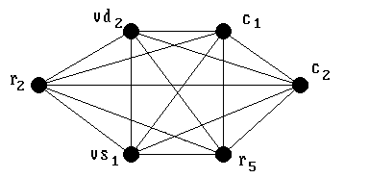 | 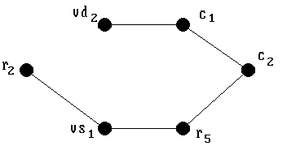
B | 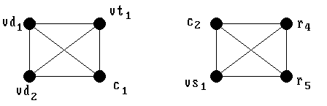 | 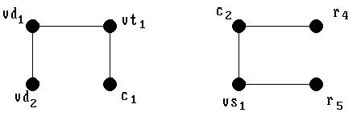
C

С учётом полученных вариантов покрывающих деревьев для подграфов G_{A}, G_{B} и G_{C} граф принципиальной электрической схемы будет иметь вид, представленный на рисунке 9.

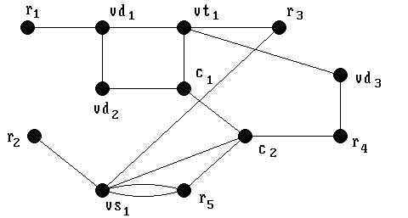

Рис. 2. Граф принципиальной электрической схемы после замены полных подграфов покрывающими деревьями

Полученный граф представляет собой модель принципиальной электрической схемы изделия РЭС и теперь задача компоновки изделия вместо разбиения схемы сводится к разрезанию графа на требуемое количество частей – кусков – с заданным количеством вершин в каждом куске.
Для решения этой задачи на ЭВМ полученный граф необходимо задать в форме, удобной для обработки на вычислительной технике. Задать граф — значит описать множества его вершин и рёбер, а также отношения инцидентности. Наиболее удобной формой описания графа является матрица. Любой граф можно описать матрицами различного вида: матрицей смежности, матрицей инцидентности, матрицей цепей.
Матрица инцидентности — это прямоугольная матрица I = || i_{kl} ||_{n × r},
где n = | X | — количество вершин;
r = | U | — количество рёбер.
Для построения этой матрицы в графе необходимо пронумеровать как вершины, так и рёбра. Строки матрицы соответствуют вершинам графа, а столбцы — рёбрам. Элемент i_{kl} = 1 указывает на инцидентность вершины x_{k} и ребра u_{l}. Если i_{kl} = 0, то вершина x_{k} и ребро u_{l} не инцидентны.
Матрица цепей — это прямоугольная матрица T = || t_{ij} ||_{n × m}, где n — количество радиоэлектронных компонентов в схеме, m — количество контактов радиоэлектронного компонента, имеющего наибольшее количество контактов. Для построения этой матрицы необходимо присвоить номера всем радиоэлектронным компонентам, всем контактам каждого радиоэлектронного компонента схемы и всем цепям. Строки матрицы соответствуют номерам радиоэлектронных компонентов, а столбцы — номерам контактов радиоэлектронных компонентов. Элемент t_{ij} указывает номер цепи, инцидентной j–му контакту i–го радиоэлектронного компонента. Например, значение t₂₃ = 12 указывает, что 3–й контакт 2–го радиоэлектронного компонента подсоединён к цепи с 12–м номером.
Для разрезания графа на куски удобнее всего использовать матрицу смежности. Это квадратная матрица R = || r_{ij} || _{n × n}, столбцам и строкам которой соответствуют вершины графа. Размерность n матрицы определяется количеством вершин графа. Элемент r_{ij} матрицы смежности равен количеству рёбер, инцидентных i-й и j-й вершинам. Полученному графу соответствует матрица смежности R (3).
 |  | r₁ | r₂ | r₃ | r₄ | r₅ | c₁ | c₂ | vd₁ | vd₂ | vd₃ | vt₁ | vs₁
 | r₁ | 0 | 0 | 0 | 0 | 0 | 0 | 0 | 1 | 0 | 0 | 0 | 0
 | r₂ | 0 | 0 | 0 | 0 | 0 | 0 | 0 | 0 | 0 | 0 | 0 | 1
 | r₃ | 0 | 0 | 0 | 0 | 0 | 0 | 0 | 0 | 0 | 0 | 1 | 1
 | r₄ | 0 | 0 | 0 | 0 | 0 | 0 | 1 | 0 | 0 | 1 | 0 | 0
 | r₅ | 0 | 0 | 0 | 0 | 0 | 0 | 1 | 0 | 0 | 0 | 0 | 2
R = | c₁ | 0 | 0 | 0 | 0 | 0 | 0 | 1 | 0 | 1 | 0 | 1 | 0 | (3)
 | c₂ | 0 | 0 | 0 | 1 | 1 | 1 | 0 | 0 | 0 | 0 | 0 | 1
 | vd₁ | 1 | 0 | 0 | 0 | 0 | 0 | 0 | 0 | 1 | 0 | 1 | 0
 | vd₂ | 0 | 0 | 0 | 0 | 0 | 1 | 0 | 1 | 0 | 0 | 0 | 0
 | vd₃ | 0 | 0 | 0 | 1 | 0 | 0 | 0 | 0 | 0 | 0 | 1 | 0
 | vt₁ | 0 | 0 | 1 | 0 | 0 | 1 | 0 | 1 | 0 | 1 | 0 | 0
 | vs₁ | 0 | 1 | 1 | 0 | 2 | 0 | 1 | 0 | 0 | 0 | 0 | 0
Граф G (рис. 2) является неориентированным графом, поэтому r_{ij} = r_{ji}, т.е. все его рёбра определяются верхним правым треугольником матрицы смежности (3), расположенном над диагональю, включая последнюю. Количество рёбер определяется из матрицы смежности как сумма элементов r_{ij} по этому треугольнику, т.е.
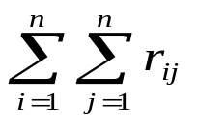
Матрицы смежности в большинстве случаев на 80–85% заполнены нулевыми элементами. По этой причине иногда целесообразно применять кодовую реализацию матрицы смежности R_{k} (список соединений), представленный в виде таблицы 2.

Таблица 2
x_{i} | z_{k} | x_{j} | x_{i} | z_{k} | x_{j}
r₁ | 1 | vd₁ | vd₁ | 1 | r₁
r₂ | 1 | vs₁ | vd₁ | 1 | vd₂
r₃ | 1 | vt₁ | vd₁ | 1 | vt₁
r₃ | 1 | vs₁ | vd₂ | 1 | c₁
r₄ | 1 | c₂ | vd₂ | 1 | vd₁
r₄ | 1 | vd₃ | vd₃ | 1 | r₄
r₅ | 1 | c₂ | vd₃ | 1 | vt₁
r₅ | 2 | vs₁ | vt₁ | 1 | r₃
c₁ | 1 | c₂ | vt₁ | 1 | c₁
c₁ | 1 | vd₂ | vt₁ | 1 | vd₁
c₁ | 1 | vt₁ | vt₁ | 1 | vd₃
c₂ | 1 | r₄ | vs₁ | 1 | r₂
c₂ | 1 | r₅ | vs₁ | 1 | r₃
c₂ | 1 | c₁ | vs₁ | 2 | r₅
c₂ | 1 | vs₁ | vs₁ | 1 | c₂

3. Контрольные вопросы

1) Что такое «компоновка изделия РЭС»?
2) Для чего необходимо использовать математические модели?
3) Какой моделью может быть представлена принципиальная электрическая схема изделия РЭС?
4) Что представляет собой узел в принципиальной электрической схеме?
5) Как узел схемы отображается на графе?
6) Каким образом строятся покрывающие деревья полных графов?
7) Перечислите способы задания графа.
8) Что представляет собой матрица инцидентности? Построить матрицу инцидентности для графа своего варианта принципиальной электрической схемы.
9) Что представляет собой матрица цепей? Построить матрицу цепей своего варианта принципиальной электрической схемы.
10) Что представляет собой матрица смежности?
11) Какой из способов задания графа наиболее удобен для компоновки?
12) Что представляет собой кодовая реализация матрицы смежности и в каких случаях она используется?

Литература

1. Морозов, К.К. Методы разбиения схем РЭА на конструктивно законченные части / К.К. Морозов, А.Н. Мелихов, Л.С. Бернштейн [и др.] ; под ред. К.К. Морозова. – Москва : Сов. радио, 1978. С. 16-22.
2. Мелихов, А.Н. Применение графов для проектирования дискретных устройств. / А.Н. Мелихов, Л.С. Бернштейн, В.М. Курейчик – Москва : Наука, 1974. С. 40-43.
3. Шандриков, А.С. Особенности построения графа принципиальной электрической схемы, влияющие на результаты компоновки РЭС / А.С. Шандриков // Современная радиоэлектроника: научные исследования, подготовка кадров: материалы международной научно-практической конференции : в 3 ч. Ч 1, Минск, 20-21 апреля 2006 г. / Минский государственный высший радиотехнический колледж. – Минск : МГВРК, 2006. – С. 354-358.
4. Шандриков, А.С. Оптимизация компоновки радиоэлектронных средств на стадии построения математической модели / А.С. Шандриков // Вестник УО «Витебский государственный технологический университет». Двенадцатый выпуск. / УО «ВГТУ». – Витебск, 2007. – С. 140-146.
5. Шандриков, А.С. Минимизация межблочных соединений радиоэлектронных средств на этапе построения математических моделей принципиальных электрических схем [Текст] / А.С. Шандриков // Материалы девятой научно-методической конференции «Информатика: проблемы, методология, технологии», Воронеж, 12-13 февраля 2009 г. : в 2 т. Т. 2 / Федеральное агентство по образованию Российской Федерации, Воронежский государственный университет, НОЦ «Волновые процессы в неоднородных и нелинейных средах». – Воронеж : ВГУ, 2009. С. 919-926.

